- Validar a integração
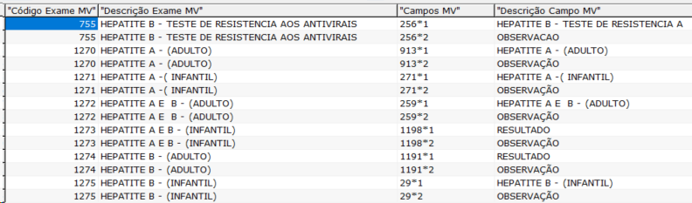

- Passar exames que comtemplam
Provas de função hepática

-

